**Python 3.X – Prova B**

Primeiramente quero agradece-lo por ter participado do treinamento, e espero que você tenha aprendido e leve os concelhos dados para sua vida. Tenha uma boa prova 😊

**Exercício 1:**

Analise o código abaixo e assinale a opção correta:

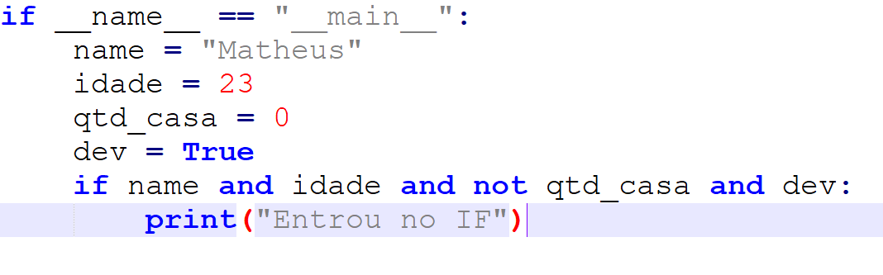

1. Vai exibir “Entrou no if”
2. Vai dar erro
3. Não vai printar não estou comparando nada
4. Não vai entrar no if pois um dos meus valores é equivalente a False
5. Nenhuma das alternativas anteriores

**Exercício 2:**

Dada a sequência de código Python, assinale a alternativa CORRETA:

q = [x ** 2 for x in range(5)]

a) A variável q conterá uma lista com os números inteiros de 0 a 10.

b) A variável q conterá uma lista vazia.

c) A variável q conterá uma lista com os números 0, 1, 4, 9 e 16.

d) A variável q conterá uma lista com os números 0, 2, 4, 6 e 8.

e) A variável q conterá o valor None.

**Exercício 3:**

Para que serve o “def..”

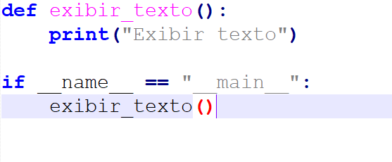

1. Serve para realizar um laço de repetição
2. Serve para tratamentos de exceção
3. Serve para armazenar dados
4. É uma função, que pode ou não retornar um valor
5. Nenhuma das alternativas anteriores

**Exercício 4:**

Como temos que implementar um script em Python:

1. Os códigos escritos apenas por indentação, sem utilização de {}
2. Os códigos escritos com a utilização de {}
3. Os códigos devem estar indentados e com o uso de {}
4. Os códigos python não tem um padrão de programação
5. Nenhuma das alternativas anteriores

**Exercício 5:**

Considere o fragmento de código Python abaixo.

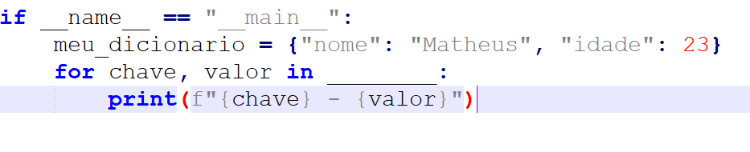

Para que o código seja compilado e executado corretamente, a lacuna I deverá ser preenchida com

1. meu_dicionario
2. meu_dicionario.keys()
3. meu_dicionario.items()
4. range(len(meu_dicionario))
5. Nenhuma das alternativas anteriores

**Exercício 6:**

Considere o código abaixo, qual dos prints irá retornar False

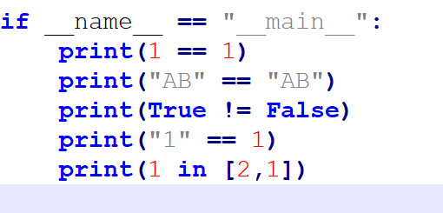

1. 1 == 1
2. "AB" == "AB"
3. True != False
4. "1" == 1
5. 1 in [2,1]